Projetor laser 4K de 150 polegadas.
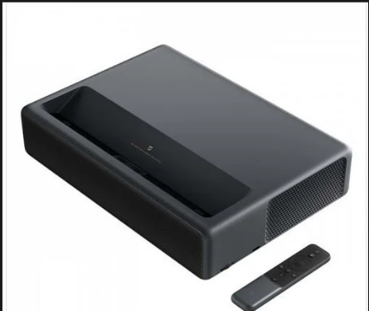

Projetor laser 4K de 150 polegadas. Projetor Xiaomi Mijia
Tecnologia de projeção: Laser (Laser Phosphor ou RGB Laser)
Resolução nativa: 4K UHD (3840 x 2160) ou superior
Tamanho de projeção: até 150 polegadas ou superior
Brilho mínimo: 3.000 ANSI Lumens
Contraste mínimo: 1.000.000:1 (dinâmico)
Fonte de luz com vida útil mínima de 20.000 horas
Correção trapezoidal automática (Keystone)
Sistema operacional embarcado (Android TV ou equivalente) ou compatibilidade com dispositivos externos
Conectividade:
HDMI 2.0 ou superior
USB
Wi-Fi
Bluetooth
Ethernet RJ-45 (desejável)
Compatibilidade com HDR10/HDR10+
Alto-falantes integrados
Tensão: Bivolt automático (100-240V)
NCM 8528.62.00
cód. SAP 35010289

